**Operációs rendszerek BSc**

1. Gyak.

2022. 02. 08.

**Készítette:**

Bajzáth Áron József

Mérnökinformatika

ET2PK2

**Miskolc, 2022**

1. **feladat – 4. feladat : adminisztratív jellegű**

**5. feladat (a):**

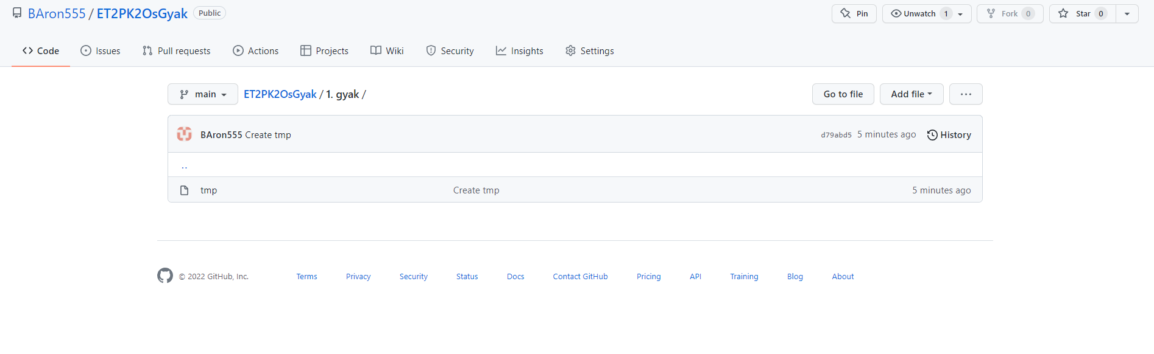

**Github link:** <https://github.com/BAron555/ET2PK2OsGyak>

(b):

